государственное бюджетное общеобразовательное учреждение
средняя общеобразовательная школа «Образовательный центр»
с. Кротовка Самарской области Кинель - Черкасского района

Урок английского языка
в 9 классе
"Volunteers and Volunteering".

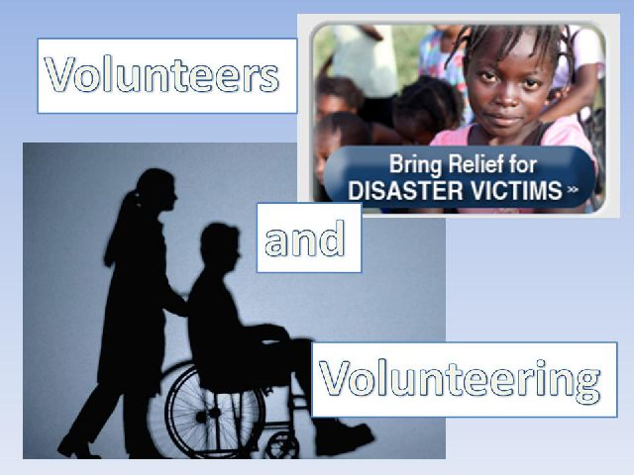
Подготовила:
учитель английского языка
Архипова В.Ю.

2017 год
Цели урока:
- развитие коммуникативных умений в говорении, аудировании, чтении;
- овладение новой лексикой;
- приобщение учащихся к реалиям страны изучаемого языка;
- развитие умений выходить из положения в условиях дефицита языковых средств при получении и передаче информации.

Ход урока
1. Приветствие. Введение в тему урока. Вопросы учителя, направленные на вовлечение учащихся в урок и стимулирующие речевую деятельность учащихся.
T. - Today we are going to speak about volunteers and volunteering. What do you know about it?
- Who are those people whom we call volunteers?
- In what spheres do they work?
- Why do they do it?
2. Развитие навыков неподготовленной речи с опорой на ключевые фразы.
Слайд 2 – Слайд №4
2.1. Предъявление ключевых слов и фраз по теме. На экране - картинки с изображением волонтёров за работой.
T. - Have a look at the pictures and read the words. In what way are the words related to the pictures?
Слайд 2
visit senior citizens
help disabled people
poor eyesight
wheelchair
take care of encourage those who are in need
Слайд 3
clean up a pond
educating others
weed and mud
community
collect rubbish
participate in activities
plant trees
Слайд 4
raise money
donate money
donate clothes and books
help rebuild
give out supplies
work in a rescue team
2.2. Подготовка мини-высказываний о работе волонтёров с опорой на ключевые фразы и картинки. Работа в группах по 3-4 человека.
Слайд 5
T. - Now you are to work in groups. Prepare a short report about volunteering in different areas.
От каждой группы выступает 1 человек.
3. Введение новой лексики.
Слайд 6
T. - Today we are going to speak about one more way to volunteer.
- You will need to learn some new words. Have a look at the screen and match the words to their definitions.
Слайд 7
T. - Have a look at the screen again. Do you remember the words?
4. Работа с текстом Чтение с пониманием основного содержания.
Слайд 8.
4.1. Развитие умения прогнозировать содержание текста.
T. - Now you will learn about one teenager. Have a look at the first lines of the paragraphs and try to guess what the text is about.
Обсуждение возможного содержания текста.
4.2. Развитие умений и навыков чтения с целью понимания общего содержания текста.
Слайд 9
T. - Now you are to read the text and to match the headings to the paragraphs. First look at the headings and think what the paragraphs could be about.
Обсуждение возможного содержания абзацев.
T. - Read the text and match the headings to the paragraphs.
Проверка.
5. Развитие навыков изучающего чтения.
Слайд 10
T. - Now read the text again and decide if the statements are true or false or there is no information in the text to decide.
Read the sentences and mark them T (true), F (false) or NS (not stated).
• Richard Evans has been with animal shelter for two years. ___
• Last summer he enjoyed explaining children the importance of showing kindness to animals. ___
• They buy special food for farm animals in their shelter. ___
• His house is more like a zoo. ___
• He suggests all of us joining the shelter where he works. ___
Проверка.
Слайд 11
6. Обучение ведению диалога. Диалог-расспрос.
T. - Now work in pairs and make up a dialogue between Richard and his friend who is interested in his new occupation. Have a look at the plan of the dialogue. You are to use the phrases given.
Учащиеся работают в парах в течение 2 минут, затем один диалог заслушивается перед классом.
Слайд 12
7. Просмотр видеофрагмента с целью понимания общего содержания.
T. - Now we are going to watch a video about one of animal shelters. When you watch it for the first time try to answer the questions:
- What animals are kept at the Gentle Barn?
- What are the volunteers who come to the Gentle Barn like?
Прослушивание 1. Обсуждение.
Слайд 13
8. Просмотр видеофрагмента с целью извлечения требуемой информации.
8.1. T .- Now you are to get more details. Match the beginnings of the sentences to their endings.
Прослушивание 2.
Слайд 14
Проверка.
8.2. T. - Complete the summary of the video.
Слайд 15
The Gentle Barn gives a home to animals rescued from ¹________or in need of care. When recovered, the animals spend time with troubled young people and ²________adults. . Caring for animals helps people deal with their own ³_______. When the at-risk kids that have been through abuse and neglect come face-to-face with an animal that has the exact same story, that's the ⁴_______ ⁵_________. ⁶__________help educate people about abused animals.
9. Персонализация изученного материала.
T.- We are coming to the end of our lesson but before you put down your homework I want you to watch a short video in which teenagers speak about volunteering and say what ideas are close to you.
Слайд 16
Просмотр видео. Обсуждение.
10. Домашнее задание.
T. - At home you are to watch this video and prepare a report about peace corps
Слайд 17
http://www.youtube.com/watch?feature=player_detailpage&v=kxR8XZOeV-s

